Tesla meets WAGO

WAGO CC100 Sensorboard Aufgaben

Aufgabe 1: Verdrahten des Aufbaus
Verdrahte den Aufbau nach dem beigelegten Stromlaufplan.

Aufgabe 2: Einrichten des CC100
Schalte den CC100 ein und vergebe diesem die IP-Adresse 192.168.1.12 bei der Nutzung mit einem Ethernet-Kabel. Eine Anleitung ist dem Dokument unten beigefügt. Alternativ kann eine Verbindung mit einem USB-C Kabel hergestellt werden. Dann wird der CC100 als Netzwerkgerät mit der IP 192.168.42.42 eingebunden.

Aufgabe 3: Erstes Programmieren der Steuerung
Öffne CODESYS 3.5 und erstelle ein Standardprojekt mit dem CC100 (751-9301) als Steuerung. Die Auswahl der Programmiersprache ist dir überlassen, empfehlenswert ist FUP (Bausteine) oder ST (Strukturierter Text für Fortgeschrittene).
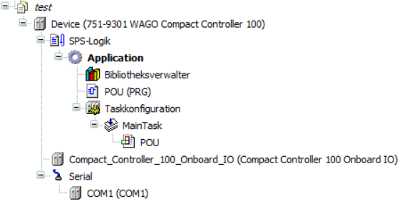
Teste zunächst die Verbindung zur Steuerung. Wähle die Steuerung im Gerätebaum aus (Device) und gebe die Adresse (siehe Aufgabe 2) der Steuerung ein.
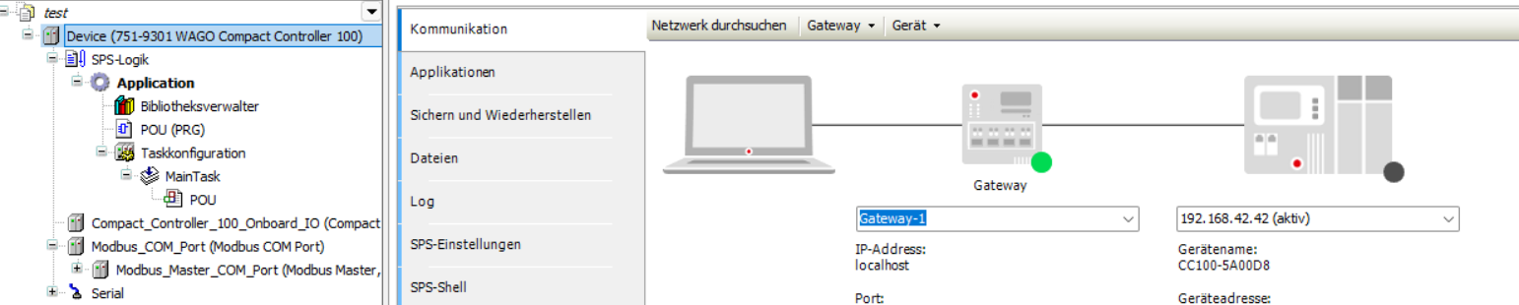
Gehe anschließend oben in der Leiste auf Online -> Einloggen.
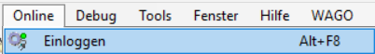
Falls nach einem Download gefragt wird, klicke „ja“. Der Benutzer ist „admin“, das Passwort „wago“.
Im Programmbaustein PLC_PRG kannst du nun die Steuerungslogik auf dem WAGO CC100 programmieren.
Durch Auswahl der OnBoard IO kannst du die Variablen im Programm mit den Steuerungsausgängen verknüpfen. Klicke dazu auf den Ein oder Ausgang und dann auf die drei Punkte neben dem Namensfeld. Anschließend kannst du unter Application->PLC_PRG die Progammvariablen auswählen. 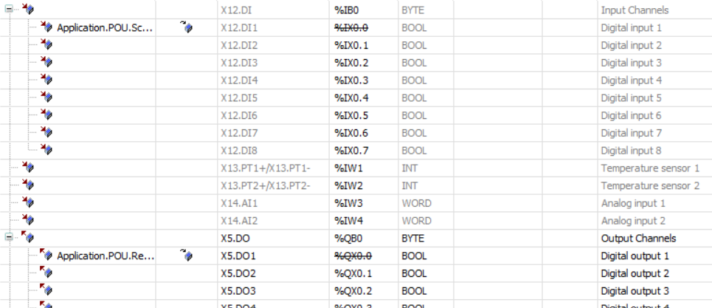
Durch das Einloggen auf die Steuerung wird das Programm hochgeladen.
Zuerst soll das Relais K2 nur durch den Schalter geschaltet werden. Das Relais soll schalten (sichtbar an der roten LED), wenn der Schalter S1 nicht betätigt ist.

Aufgabe 4: Einfügen des Modbus-Sensors
Hänge an das Gerät einen Modbus COM-Port an (Rechtsklick auf die Steuerung im Gerätebaum). Stelle sicher, dass der eingestellte COM-Port COM1 ist und die Parität auf NONE eingestellt ist.
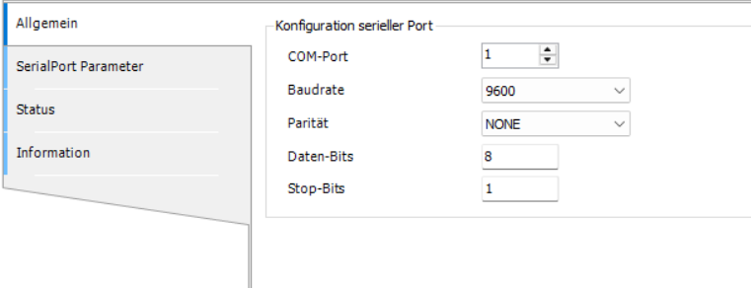
Hänge an diesen einen Modbus Master an. In diesem muss keine Einstellung vorgenommen werden.
An diesen hänge jetzt einen Modbus Slave an. Dieser hat die Busadresse 4.
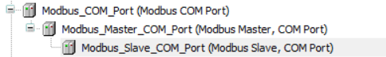
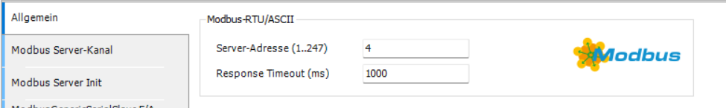
Füge dem Slave einen Modbus Kanal über Modbus Server Kanal->Kanal hinzufügen hinzu (die Schaltfläche befindet sich unten). Dieser hat den Funktionscode 3, den Offset 0x0000 und die Länge 3.
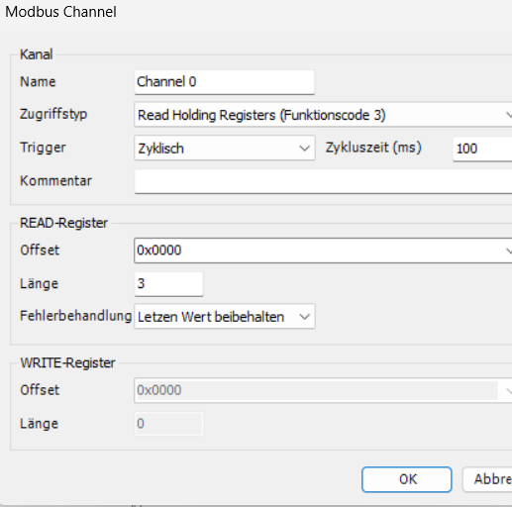
Jetzt kannst du das EA Abbild des Sensors öffnen und diesen, wie bereits bei der OnBoard IO, mit den Programmvariablen verknüpfen. Der dritte Wert ist der gemessene Abstand in Centimeter als Datentyp WORD.

Der Sensor soll den Bereich überwachen und das Relais (hinter dem sich in diesem Beispiel ein Motor befindet) abschalten. Sobald der Sensor weniger als 40 cm misst, soll das Relais ungeachtet der Schalterstellung ausgehen.
Du kannst im eingeloggten Zustand die Programmvariablen und den Gerätezustand sehen. Solltest du keinen Sensorwert erhalten, überprüfe, ob neben dem Modbus Slave ein Warndreieck steht. Dies deutet auf eine fehlende Verbindung zum Sensor besteht, z.B. wenn die Datenleitungen gekreuzt wurden. Wenn die Kommunikation mit dem Sensor funktioniert, siehst du im eingeloggten Zustand zwei Pfeile neben dem Modbus Slave.

Aufgabe 5: Anzeigen des Sensorwertes auf dem Mess- und Anzeigeelement.
Das Anzeigeelement zeigt die Spannung von 0 - 10V am Eingang auf dem Display an. Die Spannung wird in diesem Aufbau von dem Analogausgang des CC100 bereitgestellt.
Den Analogausgang kannst du, wie auch die anderen Geräteausgänge, mit einer Progammvariable verknüpfen. Hier wird ebenfalls der Datentyp WORD verwendet. Der Ausgang erhält einen Wert von 0-32760 und gibt diesen als Spannung von 0 - 10V Aus. Die Skalierung ist linear.
Der Sensorwert soll auf dem Display in Millimeter ausgegeben werden (ignoriere den Punkt auf dem Display). Berechne hierfür einen Umrechnungsfaktor und multipliziere oder dividiere diesen auf den Sensorwert, um den Ausgangswert zu erhalten. Solltest du Übersetzungsfehler wegen falschen Datentypen erhalten nutze den Konvertierungsbaustein „WORD_TO_LREAL“ oder „LREAL_TO_WORD“

Aufgabe 6: Hinzufügen eines Einlernmodus für den Sensor
Der Schalter soll jetzt beim Zurückschalten den Sensorwert als Grenzwert speichern. Sollte sich beim Zurückschalten ein Objekt z.B. 50cm vom Sensor entfernt befinden, dann soll der Sensor zukünftig bei unter 50 cm das Relais abschalten. Während der Schalter betätigt ist, bleibt das Relais weiterhin aus.

Aufgabe 7: Einschaltzeit und Sperrzeit
Das Relais soll jetzt, nachdem ein Objekt den Sensorbereich verlässt, für 10 Sekunden schalten. Sollte während dieser Zeit ein Objekt in den Sensorbereich gelangen, soll das Relais für 5 Sekunden gesperrt sein.

Aufgabe 8: Kalibrieren des Sensors
Versuche durch das Verwenden von Mathematischen Operatoren den Sensorwert möglichst genau einzustellen.

Zuweisung einer IP-Adresse auf der WAGO-Steuerung über das WBM für die Verbindung per Ethernet

Um sich mit dem Controller per Ethernet zu verbinden, musst du diesem zunächst eine IP-Adresse zuteilen. Stelle den Schiebe-Schalter auf STOP und halte die RST-Taste gedrückt, bis die SYS Leuchte Orange blinkt.
Anschließend musst du deinem Ethernet Adapter eine IP 192.168.1.x zuweisen.
Danach öffne einen Webbrowser und gib in das Adressfeld folgende Adresse ein: https://192.168.1.17/wbm
Falls der Browser eine nicht sichere Verbindung meldet, verbinde dich trotzdem.
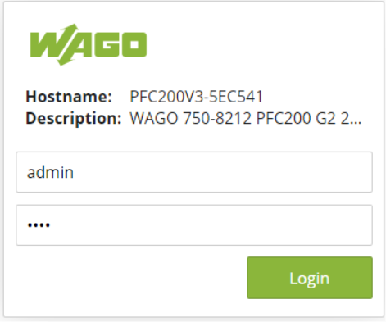
Melde dich mit den Zugangsdaten „admin“, „wago“ an.
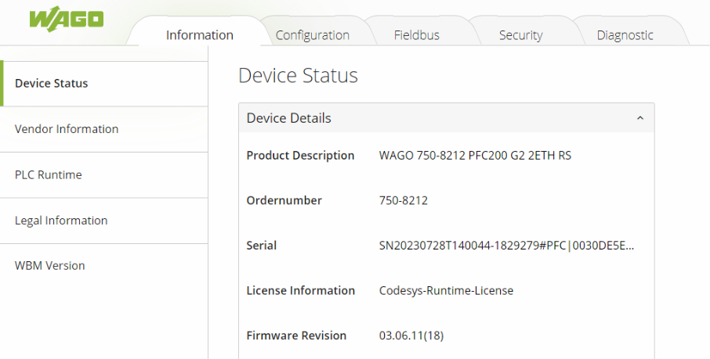
Gehe anschließend auf “Configuration”.
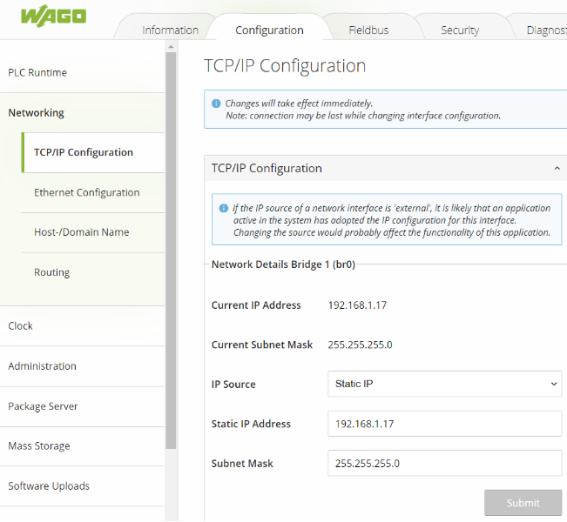
Gehe dann auf Networking -> TCP/IP Configuration

Stelle die Einstellung „IP-Source“ auf „Static-IP“ und die Einstellung „Static IP Address“ auf z.B. „192.168.1.44“ und bestätige anschließend mit „Submit“. Falls eine Meldung erscheint, kannst du diese ignorieren.
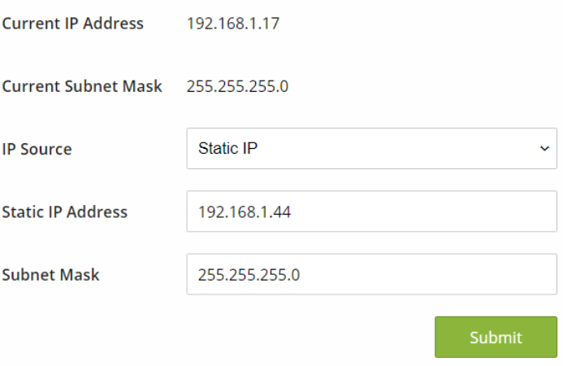
Anschließend muss der Controller neu gestartet werden. Da die Adresse geändert wurde, musst du dich erneut mit der neuen Adresse verbinden. Gebe hierzu die neue IP-Adresse in den Browser ein, melde dich an und drücke auf Reboot oben in der Ecke. Alternativ kannst du den Controller auch über ein kurzzeitiges Trennen der Stromversorgung neustarten.

